САНКТ-ПЕТЕРБУРГСКИЙ ГОСУДАРСТВЕННЫЙ УНИВЕРСИТЕТ

Факультет прикладной математики-процессов управления

Программа бакалавриата
“Большие данные и распределенная цифровая платформа”

ОТЧЕТ

по лабораторной работе №2

по дисциплине «Функциональное программирование»
На тему “Разработка асинхронного чат-сервера”

Выполнил: Кирющенков Александр 24.Б-16
Преподаватель: Киямов Ж. У.

Санкт-Петербург
2026 г.

Оглавление
- Цель работы
- Описание задачи
- Теоретическая часть
- Основные шаги программы
- Блок-схема программы
- Описание программы
- Рекомендации пользователя
- Рекомендации программиста
- Контрольный пример
- Вывод
- Литература

1. Цель работы
Целью данной работы является создание высокопроизводительного сервера для обмена сообщениями, способного обслуживать множество клиентов одновременно в режиме реального времени. Система должна быть реализована с использованием асинхронного подхода (библиотека asyncio) и включать в себя графическое клиентское приложение для удобного взаимодействия пользователей.

2. Описание задачи
Необходимо разработать клиент-серверную архитектуру на языке Python, удовлетворяющую следующим требованиям:
- Серверная часть:
  - Использование библиотеки asyncio для обработки сетевых соединений (TCP).
  - Поддержка конкурентной обработки множества клиентов без использования потоков ОС для каждого соединения.
  - Реализация концепции «Чат-комнат» (групповые и личные чаты).
  - Использование асинхронных очередей (asyncio.Queue) для обработки потока сообщений.
  - Автоматическое создание общей комнаты при запуске.
- Клиентская часть:
  - Графический интерфейс (GUI) на базе библиотеки tkinter.
  - Асинхронное взаимодействие с сетью, работающее параллельно с отрисовкой интерфейса.
  - Поддержка цветовой индикации сообщений (свои, чужие, системные).
- Функциональность:
  - Регистрация пользователей по имени.
  - Отправка сообщений в реальном времени.
  - Создание новых комнат и переключение между ними.
  - Сохранение истории сообщений на время работы сервера.
  - Покрытие кода автоматическими тестами.

3. Теоретическая часть
Традиционные серверы часто используют многопоточность, где на каждого клиента выделяется отдельный поток операционной системы. Это неэффективно при большом количестве соединений из-за накладных расходов на переключение контекста.
В данной работе применяется асинхронный подход (кооперативная многозадачность).
- Цикл событий: Центральный механизм, который управляет выполнением задач. Он не блокирует выполнение программы при ожидании сетевого ввода-вывода, а переключается на другие задачи.
- Корутины: Специальные функции, выполнение которых можно приостанавливать и возобновлять (async/await).
- Очереди событий: Для реализации надежной рассылки сообщений использован паттерн «Производитель-Потребитель». Клиенты (производители) кладут сообщения в очередь комнаты, а отдельная фоновая задача (потребитель) извлекает их и рассылает всем участникам. Это гарантирует порядок сообщений и снижает связность компонентов.

4. Основные шаги программы
- Запуск сервера: Инициализация цикла событий, создание глобальной блокировки и комнаты по умолчанию («General»). Запуск прослушивания TCP-порта.
- Подключение клиента:
  - Рукопожатие и регистрация имени пользователя.
  - Автоматическое добавление пользователя в общую комнату.
  - Запуск бесконечного цикла чтения команд от конкретного клиента.
- Обработка команд: Сервер распознает текстовые команды (например, /send, /join, /create_group) и выполняет соответствующую бизнес-логику.
- Маршрутизация сообщений:
  - При получении сообщения оно помещается в асинхронную очередь (Queue) целевой комнаты.
  - Фоновая задача комнаты непрерывно читает очередь и рассылает сообщение всем подключенным сокетам.
- Клиентская работа:
  - Запуск графической оболочки в главном потоке.
  - Запуск асинхронного цикла в отдельном потоке для работы с сетью.
  - Обновление интерфейса при поступлении данных через механизм обратных вызовов.

5. Блок-схема программы

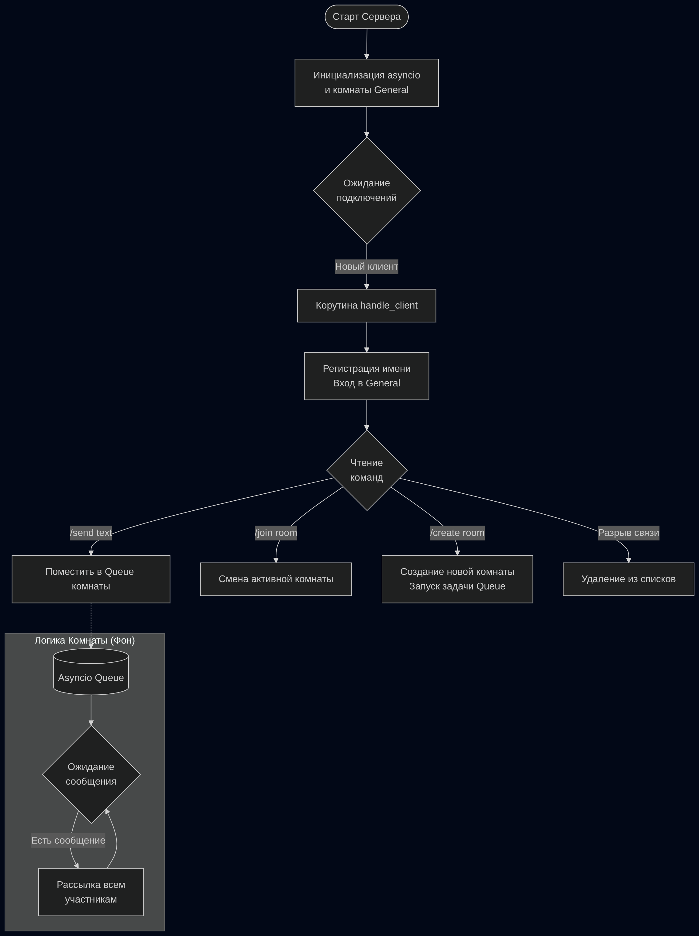

6. Описание программы
Проект состоит из трех модулей: сервера, клиента и модуля тестирования. Реализация выполнена на Python 3.12+.
Таблица 1. Ключевые функции сервера (server.py)
Функция/Метод | Описание
ChatServer.run | Точка входа. Инициализирует глобальные переменные и запускает TCP-сервер.
handle_client | Основная корутина, обслуживающая конкретное подключение. Читает поток данных и вызывает обработчики команд.
process_command | Парсер текстовых команд (/send, /join и др.). Определяет логику поведения.
ChatRoom.process_queue | Фоновая задача, реализующая паттерн «Потребитель». Извлекает сообщения из очереди и инициирует рассылку.
_broadcast | Физическая отправка данных в сокеты всех клиентов, находящихся в комнате.
Таблица 2. Ключевые функции клиента (client.py)
Функция/Метод | Описание
connect_to_server | Устанавливает соединение с сервером и запускает цикл прослушивания входящих данных.
process_packet | Разбирает ответы сервера и обновляет состояние графического интерфейса (список комнат, чат).
switch_room | Управляет отображением виджетов чата, скрывая неактивные и показывая выбранную комнату.

7. Рекомендации пользователя
- Запуск сервера: Запустите файл server.py в терминале. Дождитесь сообщения Server started on....
- Запуск клиента: Запустите файл client_gui.py. В появившемся окне введите имя пользователя и нажмите CONNECT.
- Начало общения:
  - После входа вы автоматически попадете в общий чат (# General).
  - Чтобы создать новую тему, нажмите + NEW GROUP.
  - Чтобы переключиться между чатами, кликните на название комнаты в левой панели.
  - Введите сообщение в нижнее поле и нажмите SEND или клавишу Enter.
- Визуализация: Ваши сообщения подсвечиваются зеленым цветом, сообщения собеседников — синим, системные уведомления — оранжевым.

8. Рекомендации программиста
- Версия интерпретатора: Рекомендуется использовать Python 3.10 и выше для корректной работы современных асинхронных конструкций.
- Масштабируемость: При увеличении нагрузки узким местом может стать блокировка (asyncio.Lock) при операциях с глобальными списками пользователей. Для высоконагруженных систем рекомендуется переход на Redis для хранения состояния.
- Тестирование: Для проверки работоспособности используется библиотека pytest-asyncio. В тестах применяется строгий режим (strict mode), поэтому фикстуры должны быть явно декорированы @pytest_asyncio.fixture.
- Графический интерфейс: Обновление GUI из асинхронных потоков должно выполняться строго через метод root.after или loop.call_soon_threadsafe, чтобы избежать коллизий потоков (Thread Safety).

9. Контрольный пример

ШАГ 1. Подключение клиентов.
Запускаются два экземпляра клиента. Пользователь "Alex" входит в систему. Интерфейс автоматически переключается на комнату General, поле ввода разблокируется. В чате появляется системное сообщение о входе.
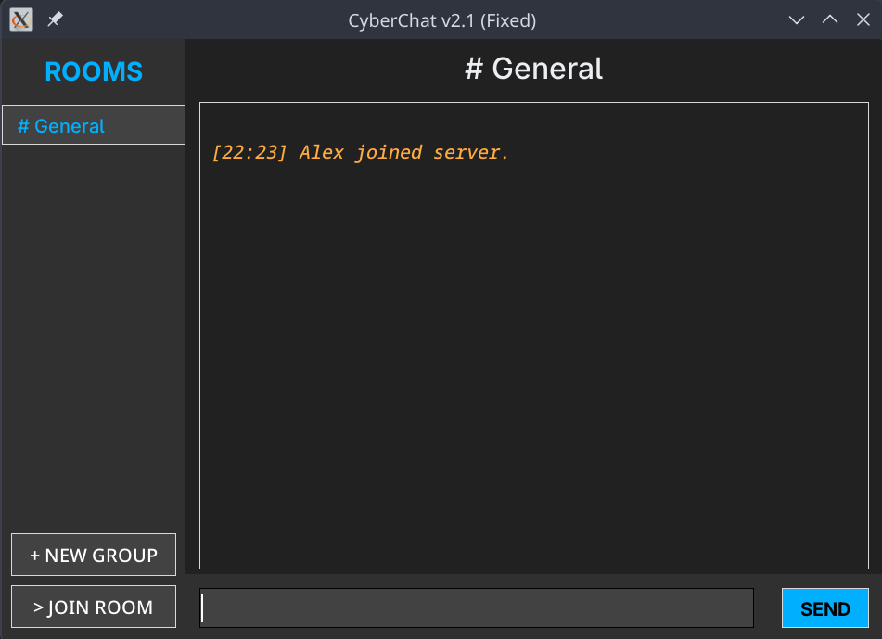

ШАГ 2. Обмен сообщениями.
Пользователь Sasha подключается следом. Он пишет сообщение "Привет!". Alex мгновенно видит его в своем окне (синим цветом), у Sasha оно отображается зеленым.
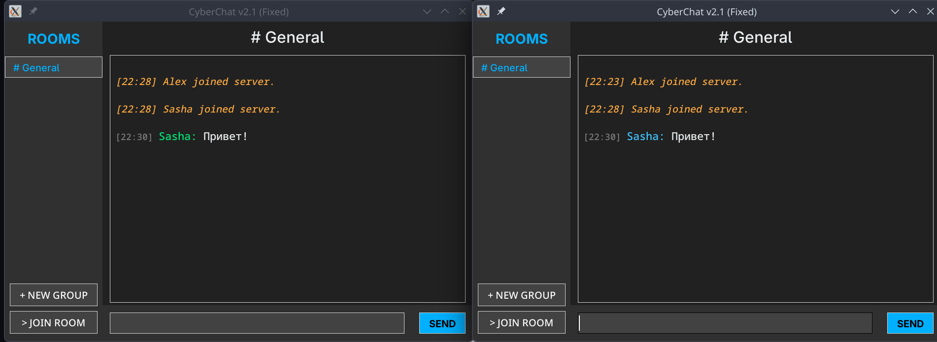
ШАГ 3. Создание групп.
Alex создает новую группу "Devs". При переключении в эту комнату история сообщений пуста (новая комната). Сообщения, отправленные в "Devs", не видны в "General".

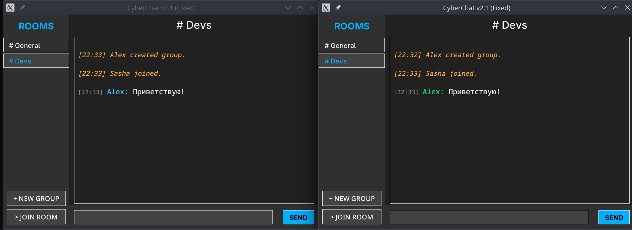

10. Вывод
В результате выполнения лабораторной работы был создан полнофункциональный асинхронный чат-сервер и графический клиент. Использование библиотеки asyncio и архитектуры на основе очередей (Queue) позволило достичь высокой отзывчивости приложения и эффективного использования системных ресурсов.
Реализованный механизм автоматического входа в общую комнату и современный темный интерфейс значительно улучшили пользовательский опыт (UX). Приложение устойчиво к ошибкам соединения и корректно обрабатывает отключение пользователей. Все поставленные функциональные требования выполнены в полном объеме.

11. Литература
- Официальная документация Python (библиотека asyncio) // docs.python.org. URL: https://docs.python.org/3/library/asyncio.html
- Документация Tkinter // docs.python.org. URL: https://docs.python.org/3/library/tkinter.html
- Руководство по тестированию с pytest-asyncio // pypi.org. URL: https://pypi.org/project/pytest-asyncio/

